Структурное подразделение «Детский сад комбинированного вида «Ягодка»
МБДОУ «Детский сад «Планета детства» комбинированного вида»

Экспресс проект
«Язычок р-р-р-рычит»

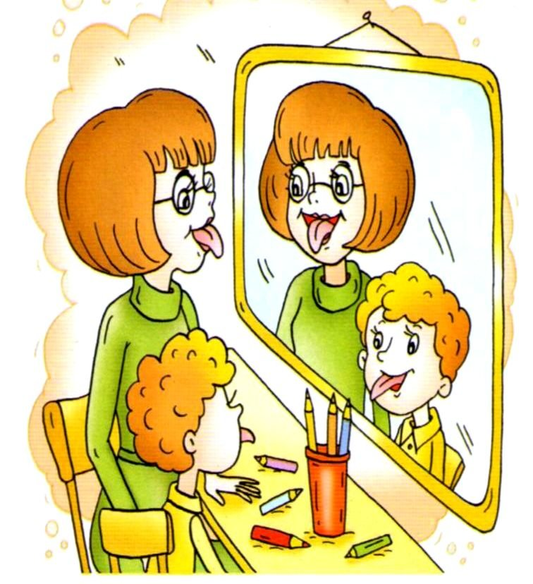

Составитель :
Ларькина Светлана Анатольевна,
учитель-логопед

апрель 2021г.
Экспресс проект учителя – логопеда в подготовительной группе комбинированной направленности «Язычок р-р-рычит».

Паспорт проекта

Вид проекта:
информационно-практико-ориентированный,
подгрупповой,
индивидуальный.

Длительность проекта:
краткосрочный (реализуется в течение недели).

Участники проекта:
дети с ТНР ОНР 3 (подготовительная к школе группа),
учитель-логопед,
родители,
воспитатели,
педагог – психолог,
музыкальный руководитель,
инструктор по физической культуре.

Цель проекта: сформировать у детей с ТНР ОНР 3 умения и навыки правильного произношения звуков [Р], [Рь].
Для реализации поставленной цели поставлены следующие задачи:
1. Повышать мотивацию, интерес к логопедическим занятиям, приобщать детей к процессу активного познания.
2. Развивать речевые и творческие способности детей.
3. Формировать навыки правильного использования звуков в речи (закрепить правильное произношение звуков [Р], [Рь]).
4. Расширить, обогатить и активизировать словарь детей с данными звуками.
5. Побуждать детей к совместной деятельности с педагогами и родителями.

Предполагаемый результат проекта:
- способствовать успешному развитию коммуникативных и творческих способностей детей;
- правильное и осознанное произношение обучающимися звуков [Р], [Рь] во всех словах;
- заинтересованность родителей в творчестве и инновациях;
- положительная динамика речевого развития.

Актуальность:
Звуки – основной строительный материал человеческой речи, и только при их чёткой, точной передаче речь может быть понята правильно, а значит - служить средством общения.
Логопедическая работа по формированию произносительных навыков у дошкольников очень трудоемка и построена на многократном повторении речевого материала и тренировочных упражнений, как на этапе подготовки к постановке звука, так и на этапе формирования произносительных умений и навыков.
Выполнение одних и тех же заданий утомляет ребенка, вызывает у него пресыщение, что отнюдь не способствует повышению интереса к занятиям. Тем более что дети, страдающие речевыми нарушениями, зачастую имеют определённые физиологические и психологические особенности: у них рассеянное неустойчивое внимание, быстрая утомляемость, низкая работоспособность. Поэтому перед логопедом стоит задача разнообразить методы и способы подачи тренировочного материала, что позволило бы эффективно поддерживать рабочий настрой ребенка в течение всего занятия и обеспечило успешное овладение правильным звукопроизношением.

Этапы проведения проекта.

1 Подготовительный.
Сформировать задачи и выработать план действий.
Подбор учебно-методической литературы, иллюстративного материала по теме.
Разработка презентаций, конспектов занятий.
Оформление практического материала для участников проекта.
Оформление информационного материала для родителей.

2 Основной этап.
Приобщать родителей к процессу автоматизации поставленных звуков (выполнение методических рекомендаций, консультации, беседы).
Оформление индивидуальных папок с заданиями для автоматизации звуков.
Проведение непосредственно образовательной деятельности на тему: «Звуки [Р], [Рь]».
Совместное составление сказки о звуке [Р].
Практический материал для педагога – психолога. ПРИЛОЖЕНИЕ 1
Практический материал для воспитателей группы.
Практический материал для музыкального руководителя. ПРИЛОЖЕНИЕ 2
Практический материал для инструктора по физической культуре. ПРИЛОЖЕНИЕ 3

3 Заключительный этап.
Анализ проектной деятельности и оценка результатов эффективности применения логопедического проекта в коррекционном процессе.
Итоговая презентация результатов проектной деятельности детей и родителей.

Реализация проекта.

Понедельник.
Презентация:
- «Комплекс упражнений, вырабатывающий артикуляционный уклад звуков Р-РЬ».
- Различение неречевых звуков
«Кто как голос подает»:
- звукоподражание «Лев рычит: р-р-р», автомобиль заводится «р-р-р»
(закрепление изолированного произношения звука [Р]).
- «Назови все предметы в группе, в названии которых есть звук [Р]»
(развитие фонематического слуха).
Для воспитателей группы:
индивидуальная работа: Игра «Логопедическое лото» (Цель: развитие фонематического слуха (определение места звука в слове)).
Артикуляционная гимнастика для подгруппы детей.
Для родителей: попросить принести картинки со звуками [Р], [Рь] для изготовления папок.

Вторник.
Презентация «Игры на автоматизацию звуков [Р], [Рь]»:
- Игра «Сад – огород» (отобрать овощи и фрукты со звуком [Р].
- «Отгадай загадки» (дети отгадывают слова со звуком [Р])
- «Сосчитай» (согласование числительных с существительными)
- «Назови правильно» (согласование прилагательных с существительными).
Для воспитателей группы:
индивидуальная работа: Игра «Логопедическое лото» (Цель: развитие фонематического слуха (определение места звука в слове)).
Артикуляционная гимнастика для подгруппы детей.
Игры на автоматизацию звуков: «Сосчитай до пяти», «Какой, какая, какое?»
Для родителей: оформление стендовой информации для родителей: разработка буклета «Для чего нужна артикуляционная гимнастика?»

Среда.
Индивидуальные занятия по постановке, автоматизации и дифференциации звуков [Р], [Рь]. ПРИЛОЖЕНИЕ 4
Для воспитателей группы:
индивидуальная работа: Игра «Логопедическое лото» (Цель: развитие фонематического слуха (определение места звука в слове)).
Артикуляционная гимнастика для подгруппы детей.
Игры на автоматизацию звуков: «Четвертый лишний», «Доскажи словечко».
Чистоговорки.
Для родителей: Чистоговорки.

Четверг.
НОД по грамоте «Звуки [Р], [Рь]». ПРИЛОЖЕНИЕ 5
Для воспитателей группы:
Артикуляционная гимнастика для подгруппы детей.
Чистоговорки.
Фонематический анализ и синтез слов (Игра «Собери слова» (А, Р, К; З, О, Р, А), (Разбор слов: рак, роза)
Для родителей: фонематический анализ слов: рот, морс, вор.

Пятница.
Коллективная работа «Сказка о Веселом Язычке» (презентация Power Point).
Оформление папок с заданиями, с картинками для автоматизации звуков в словах и загадках.
Для воспитателей группы:
Артикуляционная гимнастика для подгруппы детей.
Чистоговорки.
Для родителей: Сказка о Веселом язычке. Создание книжек.

ПРИЛОЖЕНИЕ 1
Рекомендации для педагога – психолога.

Артикуляционные упражнения для звука:
«Улыбочка»
«Лошадка»
«Моляр»
«Грибок»
«Дятел»
«Заведи мотор»

Логопедические стихи:
Ра-ра-ра, ра-ра-ра
На дворе у нас гора.
Ру-ру-ру, ру-ру-ру
Собирайте детвору.
Ры-ры-ры, ры-ры-ры
Покатаемся с горы.
Ра-ра-ра, ра-ра-ра
Очень рада детвора.

Ра-ра-ра, ра-ра-ра,
Рама, рак, гора, нора.
Ро-ро-ро, ро-ро-ро,
Роза, роща, рот, перо.
Ру-ру-ру, ру-ру-ру,
Руки, ружья, кенгуру.
Ры-ры-ры, ры-ры-ры,
Рыба, рынок, рыжик, рысь.

Радуга.
В небе гром, гроза.
Закрывай глаза!
Дождь прошел. Трава блестит,
В небе радуга стоит.
С. Маршак.

Потерялась буква Р.
Где? В трамвае, например.
Или мы её вчера
Не забрали со двора?
Уронили в гастрономе,
Не нашли за дверью в доме?
Или спрятали (проверьте!)
В распечатанном конверте?
Может, милиционер
Приведет нам букву Р?
Но сказала громко Маша:
- Отыскалась буква наша!
Посмотри, как просто это:
Рыба! Рак! Рука! Ракета!
В. Творогова.

ПРИЛОЖЕНИЕ 2
Рекомендации для музыкального руководителя.

Артикуляционные упражнения для звука
«Улыбочка»
«Лошадка»
«Моляр»
«Грибок»
«Дятел»
«Заведи мотор»

Распевки

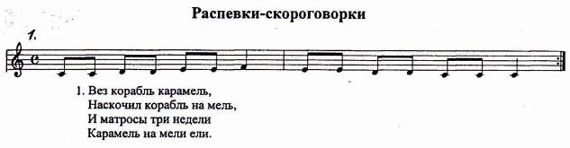

Стихи с движением
Гитары.
Поиграйте на гитарах Дети имитируют игру на гитаре
В одиночку или в парах, Строятся парами
И шестерка струн гитарных Дети имитируют игру на гитаре, переберая
Пропоет вам благодарно. пальцами струны

ПРИЛОЖЕНИЕ 3
Рекомендации для воспитателей на занятиях по физической культуре.

Подвижная игра «Едим на машине»

Ход игры.
Дети держат в руках имитированный руль, шагают на месте и изолированно произносят звук [Р].

Игра с мячом «Назови ласково»

роза – розочка
рот – ротик
рыба – рыбка
крот – кротик
трос – тросик
морс – морсик

«Один – много»

забор – заборы
помидор – помидоры
узор – узоры

ПРИЛОЖЕНИЕ 4

Конспект индивидуального занятия по автоматизации звуков в слогах, словах
[Р], [Рь].

Муниципальное бюджетное дошкольное образовательное учреждение
«Детский сад комбинированного вида №2 «Радуга»

Индивидуальное занятие
«Атоматизация звука [р] в слогах, словах, чистоговорках.

Составитель: учитель – логопед
Ларькина Светлана Анатольевна

Цель: учить детей правильно произносить звук [р].

Оборудование: зеркало, предметные картинки, логомер 2

Ход занятия:

1. Организационный момент.
Логопед: Здравствуй, а какое у тебя сегодня настроение? Какое время года?

2. Артикуляционная гимнастика.
«Улыбочка»
«Лошадка»
«Моляр»
«Грибок»
«Дятел»
«Заведи мотор»

3.Логопед: Я расскажу тебе сейчас историю.
Встретились на лесной полянке в сказочной стране два зверя, и захотели они познакомиться.
- Ты кто? – спросил один из зверей?
- Тигренок. А ты?
- …ысенок.
- Кто – кто?
- …ысенок.
Подумал – подумал Тигренок, в затылке почесал, но так и не догадался, кто это. Тогда он решил спросить по-другому:
- А мама у тебя кто?
- …ысь
- А папа?
- Тоже …ысь
- Тогда я ничего не понимаю.
- Почему?
- Да потому что нет такого зверя!
- Как нет? А я?
- Ну тогда ты неправильно говоришь! Какой-то звук не выговариваешь!
Логопед: Как по-твоему, какой звук не умеет говорить этот зверь?
Ребенок: Звук [р].
- А что это за зверь?
Ребенок: Рысенок, мама – рысь, папа – рысь.

4. Анализ артикуляции.
Логопед: Давай вспомним, какое положение принимают наши органы артикуляции, когда мы произносим звук [р].
- А что делает язык?
Ребенок: Язычок за зубками, наверху, кончик языка дрожит.
Логопед: Молодец, а теперь давайте дадим характеристику звуку [р] в слове «рысь»
Ребенок: Звук [р] согласный , звонкий, твердый
5. Закрепление звука в слогах.
Логопед: Я сейчас буду произносить слоги со звуком [р], а ты их за мной повторяй.
Ра- ра-ра Ар- ар -ар
Ро-ро-ро Ор –ор -ор
Ры –ры-ры Ыр-ыр-ыр
Ру-ру-ру Ур-ур-ур

6. Физкультминутка.
«А теперь давай вставай,
Руки быстро поднимай.
В стороны, вперед, назад.
Повернись, вправо, влево.
И садись – вновь за дело!» (Ребенок выполняет движения согласно тексту)

7. Закрепление звука в словах, определение места звука в словах.
Логопед: Поиграем за нашим интересным столом.
Игры на интерактивном столе Логомер2.

8. Закрепление звука в чистоговорках.
Логопед: Я хочу тебе предложить выучить стихотворение.
КРОТ
Ра-ра-ра - роет крот нору с утра.
Ро-ро-ро - у крота свое метро.
Ру-ру-ру - любит крот свою нору.
Ры-ры-ры - крот пророет 2 норы.

9. Итог занятия.
Логопед: Какой звук мы сегодня повторяли?
Ребенок: Звук Звук [р]
До свидания!

ПРИЛОЖЕНИЕ 5

Конспект занятия по грамоте «Звуки и [Р], [Рь] и буква [Р]».

Муниципальное бюджетное дошкольное образовательное учреждение
«Детский сад комбинированного вида №2 «Радуга»

Подгрупповое занятие по грамоте
«Звуки [Р], [Рь] и буква [Р]».

Составитель учитель – логопед
Ларькина Светлана Анатольевна

Цель:
• закрепление навыка чёткого произношения и различения звуков [Р], [Рь]
• закрепление образа буквы Р.

Образовательные задачи:
• закрепление навыков чёткого произношения и различения звуков Р и РЬ в устной речи;
Развивающие задачи:
• развитие фонематического и зрительного восприятия;
• развитие слухового внимания, слуховой и зрительной памяти;
• развитие связной речи через ответы на вопросы и составление предложений;
• развитие логического мышления.
Коррекционные задачи:
• совершенствование навыков аналитико-синтетической деятельности,
• развитие звуко-слоговых представлений;
• закрепление графического изображения буквы Р, профилактика дисграфии;
Воспитательные задачи:
• воспитание навыков учебной деятельности (внимательно вслушиваться в речь взрослого, понимать логико-грамматические конструкции, контролировать поставленные звуки);
• воспитание навыков самоконтроля.

Оборудование: предметные картинки, мяч, рабочие тетради, цветные карандаши)

Ход
1. Организационный момент
Дружно за руки возьмемся
И друг другу улыбнемся
Мы пожмем друг другу руки
Побежит тепло по кругу.
Вместе будем очень дружно
На вопросы отвечать.
Все хотим мы заниматься,
Все хотим мы много знать.
Логопед вместе с детьми стоит в кругу, все вместе произносят слова.

(На столе разложены картинки– машина, матрешка, мышка, лопата, ведро, кукла, лейка, корабль и т.д.).
Логопед: Ребята, посмотрите на стол, выберите любую картинку, которую вы захотите, возьмите ее и встаньте в круг. (дети выполняют задание)
Логопед: Назовите выбранную картинку, назовите первый звук в названии вашей картинки, охарактеризуйте его.
Дети по очереди называют картинку, выделяют первый звук и дают характеристику.
Дети садятся на свои места за столы.
2. Вступительная часть
Логопед: Ребята, сейчас у нас с вами занятие по обучению грамоте. Что мы учим на этом занятии? (звуки и буквы)
- Чем отличаются звуки от букв?
- Какими бывают звуки?
Дети: звуки мы слышим и произносим, буквы видим, можем прочитать и написать.
Логопед: Приведите пример гласных звуков
Дети: А, О, У, Ы, И.
Логопед: Какие звуки называют согласными?
Дети: При произнесении согласных звуков, во рту возникает преграда, преграду создают зубы, губы.
Логопед: Какими бывают согласные звуки?
Дети: Мягкими и твердыми.
Логопед: А еще?
Дети: Звонкими и глухими.
На доске напечатаны буквы.
Игра «Буква заблудилась»
А О У И Н Ы
Логопед: Какая буква лишняя? Почему?
Дети: Буква Н, потому что буква Н обозначает согласный звук (Н).

3. Основная часть
Логопед: Послушайте и определите какой звук часто встречается в этом стихотворении?
Ружье, заряженное пробкой,
Ёрш подарил рыбешке робкой.
С тех пор драчливый черный рак
Не затевает с нею драк.
Дети: (Звук [Р])
Логопед: Правильно, с этим звуком мы знакомимся сегодня. У звука [Р] есть брат – мягкий звук [Рь].
Логопед: При произношении звука губы смыкаются и размыкаются, воздушная струя встречает преграду, голосовые связки (горлышко) дрожит. Значит звук какой? (согласный) Почему? Он глухой или звонкий? (звонкий)
Вывод: Звук [Р] – согласный, звонкий, может быть и твердым, и мягким.

Игровые упражнения.
«Услышь звук».
Логопед: Я называю разные слова, а вы хлопаете в ладоши, когда слышите слово со звуком [Р].
(рак, краб, рот, забор, вор, узор, оса, мак, кнут, улов, укроп, пар, упал)

Физ. минутка.
«Доскажи словечко» Игра с мячом в кругу.
Ра – ра – ра – начинается … (игра)
Ры – ры – ры – у мальчиков … (шары)
Ро – ро – ро –у нас новое … (ведро)
Ру – ру – ру – продолжаем мы … (игру)
Ре – ре – ре –стоит домик на …(горе)
Ри – ри – ри – на ветках … (снегири)

Дети садятся за столы.
Логопед: Дети перед вами листы с заданиями, если вы слышите в названии картинки звук (Р) – обведите картинку синим карандашом, если звук ( РЬ) – зеленым карандашом.
Дети выполняют задания.

Логопед: Знакомимся с буквой «Р».
(показ буквы «Р»)
Логопед: На что похожа буква «Р».
Дети: Трость, парус.
Дети пишут букву (Р) в воздухе.
Задание в тетрадях, дети прописывают букву (Р) в тетрадях.

Зрительная гимнастика
Логопед: положите карандаши на место и послушайте задание.
Дети выполняют все упражнения согласно тексту.
Раз – налево, два – направо,
Три – наверх, четыре – вниз.
А теперь по кругу смотрим,
Чтобы лучше видеть мир.
Взгляд направим ближе, дальше,
Тренируя мышцу глаз.
Видеть скоро будем лучше,
Убедитесь вы сейчас!

Логопед: Ребята, напомните мне, что такое звуковой анализ слова?
Дети: Это поочередное выделение звуков в слове.
Логопед: Отгадайте, над каким словом мы будем работать.
Загадка.
Острый клювик, а не птица,
Этим клювиком она
Сеет, сеет семена
Не на поле, не на грядке —
На листах твоей тетрадки. (Ручка)

Дети проводят звуковой анализ слова «Ручка».
Один ребенок у доски.
Логопед: Проверяем.

4. Рефлексия.

